试卷类型：A
湛江市2016届高三调研测试
数学（文科）
本试卷共5页，共24小题，满分150分。考试用时120分钟。
注意事项：
1．答卷前，考生务必用黑色字迹的钢笔或签字笔将自己的姓名和考生号填写在答题卡上。用2B铅笔将答题卡试卷类型(A)填涂在答题卡上。在答题卡右上角的“试室号”和“座位号”栏填写试室号、座位号，将相应的试室号、座位号信息点涂黑。
2．选择题每小题选出答案后，用2B铅笔把答题卡上对应题目的答案标号涂黑；如需改动，用橡皮擦干净后，再选涂其他答案，不能答在试卷上。
3．非选择题必须用黑色字迹钢笔或签字笔作答，答案必须写在答题卡各题目指定区域内相应位置上；如需改动，先划掉原来的答案，然后再写上新的答案；不准使用铅笔和涂改液。不按以上要求作答的答案无效。
4．考试结束后，将试卷和答题卡一并交回。
第Ⅰ卷
一、选择题：本大题共12小题，每小题5分，共60分．在每小题给出的四个选项中，只有一项是符合题目要求的．
1、已知集合M＝，集合N＝，则＝
A、（－2，0） B、（0，2） C、（－2，2） D、
2、若向量满足，当不共线时，与的关系是
A、相等 B、平行 C、垂直 D、相交但不垂直
3、甲、乙两人比赛，已知甲获胜的概率为0.4，甲不输的概率为0.9，则两人比赛结果不是平局的概率是
A、0.6 B、0.5 C、0.4 D、0.1
4、已知i是虚数单位，则＝
A、 B、－ C、 D、
5、下列函数中，既是偶函数又在（0，＋）单调递增的函数是
A、 B、 C、＋1 D、$y=（\frac{1}{\text{sin}1}）^{\left|x\right|}$
6、等比数列中，＝25，则＝
A、5 B、10 C、15 D、20
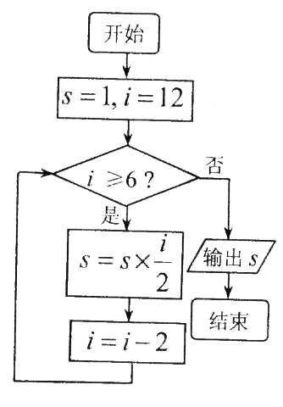
7、运行如图的程序框图，则输出s的值为

A、120 B、240 C、360 D、720
8、要得到函数的图象，只需将的图象
A、向左平移个单位 B、向右平移个单位
C、向左平移个单位 D、向右平移个单位
9、若圆锥的侧面展开图是半圆面，则此圆锥的轴截面是
A、等边三角形 B、等腰直角三角形
C、顶角为30°的等腰三角形 D、以上都不对
10、已知双曲线的实轴长、虚轴长、焦距依次成等差数列，其离心率记为$e$，则抛物线的焦点坐标为
A、（1,0） B（，0） C、（，0） D、（，0）
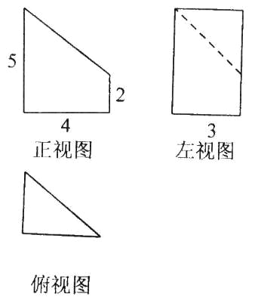
11、一个三棱柱被一个平面截成两个几何体，其中一个几何体的三视图如右图所示，则该几何体的体积为

A、12 B、24 C、30 D、48
12、若定义在R上的函数$y=f(x)$满足$f(x+1)=\frac{1}{f(x)}$，
且当时，$f(x)=x$，函数g（x）＝，
则函数$h(x)=f(x)−g(x)$在区间［－4,4］内的零点个数为
A、3 B、4 C、5 D、6
第Ⅱ卷
本卷包括必考题和选考题，第13~第21题为必考题，每个试题考生都必须作答，第22~24题为选考题，考生根据要求作答。
二、填空题（20分）
13、已知数列的前$n$项和$S_{n}=n^{2}−9n$，则数列的通项公式a_{n}＝＿＿＿
14、若曲线在点（0,2）处的切线与直线＝0垂直，则$a$＝＿＿
15、若变量$x$和$y$满足约束条件：，则的最小值为＿＿＿＿
16、已知函数是定义在R上的奇函数，且$f(0)=−2$，
则$f(−2)=$ .
三、解答题
17、（本小题满分12分）
已知△ABC的周长为4（＋1），角A，B，C所对的边分别为$a、b、c$，且
$b+c=\sqrt{2}a$.
（1）求边长$a$的值。
（2）若△ABC的面积$S=3\text{sin}A$，求$\vec{\text{AB}}⋅\vec{\text{AC}}$的值。

18、（本小题满分12分）
如图，矩形ABEF和直角梯形ABCD所在平面相交于AB，AB∥DC，∠DAB＝90°，
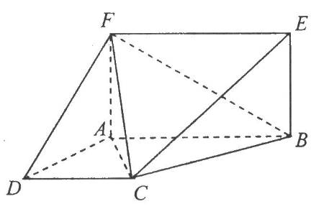
CD＝AD＝AF＝＝2，AF⊥平面ABCD。
（I）求证：AF∥平面BCE；
（II）求证：平AC⊥平面BCE

19、（本小题满分12分）
某工厂生产A，B两种元件，其质量按测试指标划分为：≥7.5为正品，＜7.5为次品．现从一批产品中随机抽取这两种元件各5件进行检测，检测结果记录如下：
$$A$$ | 7 | 7 | 7.5 | 9 | 9.5
$$B$$ | 6 | $$x$$ | 8.5 | 8.5 | $$y$$

由于表格被污损，数据$x$，$y$看不清，统计员只记得x＜y，且A，B两种元件的检测数据的平均数相等，方差也相等．
（Ⅰ）求表格中$x$与$y$的值；
（Ⅱ）若从被检测的5件B种元件中任取2件，求取出的2件都为正品的概率。
（参考公式：$n$个数据$x_{1},x_{2},⋯,x_{n}$的方差
$s^{2}=\frac{1}{n}[(x_{1}−\overline{x})^{2}+(x_{2}−\overline{x})^{2}+⋯+(x_{n}−\overline{x})^{2}]$），
其中$\overline{x}$是$x_{1},x_{2},⋯,x_{n}$的平均数）

20、（本小题满分12分）
如图，已知A，B，C是长轴为4的椭圆E上的三点，点A是长轴的一个端点，BC过椭圆的中心O，且AC⊥BC，｜BC｜＝2｜AC｜。
（I）求椭圆E的方程
（II）设P为椭圆E上异于其顶点的任一点，以OP为直径的圆与圆相交于点M，N，若直线MN在x，y轴上的截距分别为m，n，求证：为定值。
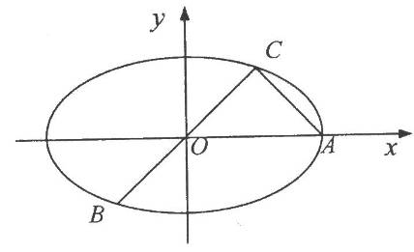

21、（本小题满分12分）
已知函数。
（I）求函数在区间上的最小值；
（II）证明：对所有都有成立。

选做题：请考生从第22、23、24题中任选一题做答，注意：只能做所选定的题目，如果多做，则按所做的第一个题目计分，作答时请用2B铅笔在答题卡上将所选题号后的方框涂黑．

22．（本小题满分10分）选修4—1：几何证明选讲。
在△ABC中，AB＝AC，过点A的直线与其外接圆交于点P，交BC延长线于点D。
（I）求证：；
（II）若AC＝3，求AP·AD的值。
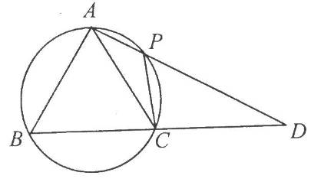

23．（本小题满分10分）选修4—4:坐标系与参数方程。
在直角坐标系$\text{xOy}$中，直线l的参数方程为$\begin{aligned}\left\{x=3−\frac{\sqrt{2}}{2}t | \right.\end{aligned}$（$t$为参数），在极坐标系（与直角坐标系$\text{xOy}$取相同的单位长度，以原点$O$为极点，以$x$轴正半轴为极轴）中，圆$C$的方程为$ρ=2\sqrt{5}\text{sin}θ$．
（Ⅰ）求圆$C$的直角坐标方程；
（Ⅱ）设圆$C$与直线l交于点A、B，若点$P$的坐标为(3，)，求|PA|+|PB|．

24、（本小题满分10分）选修4-5：不等式选讲。
已知函数。
（I）当$a=−2$时，求不等式$f(x)<g(x)$的解集；
（II）设，且当$x∈[−\frac{a}{2},\frac{1}{2})$时，$f(x)≤g(x)$，求$a$的取值范围。

数学（文科）参考答案
